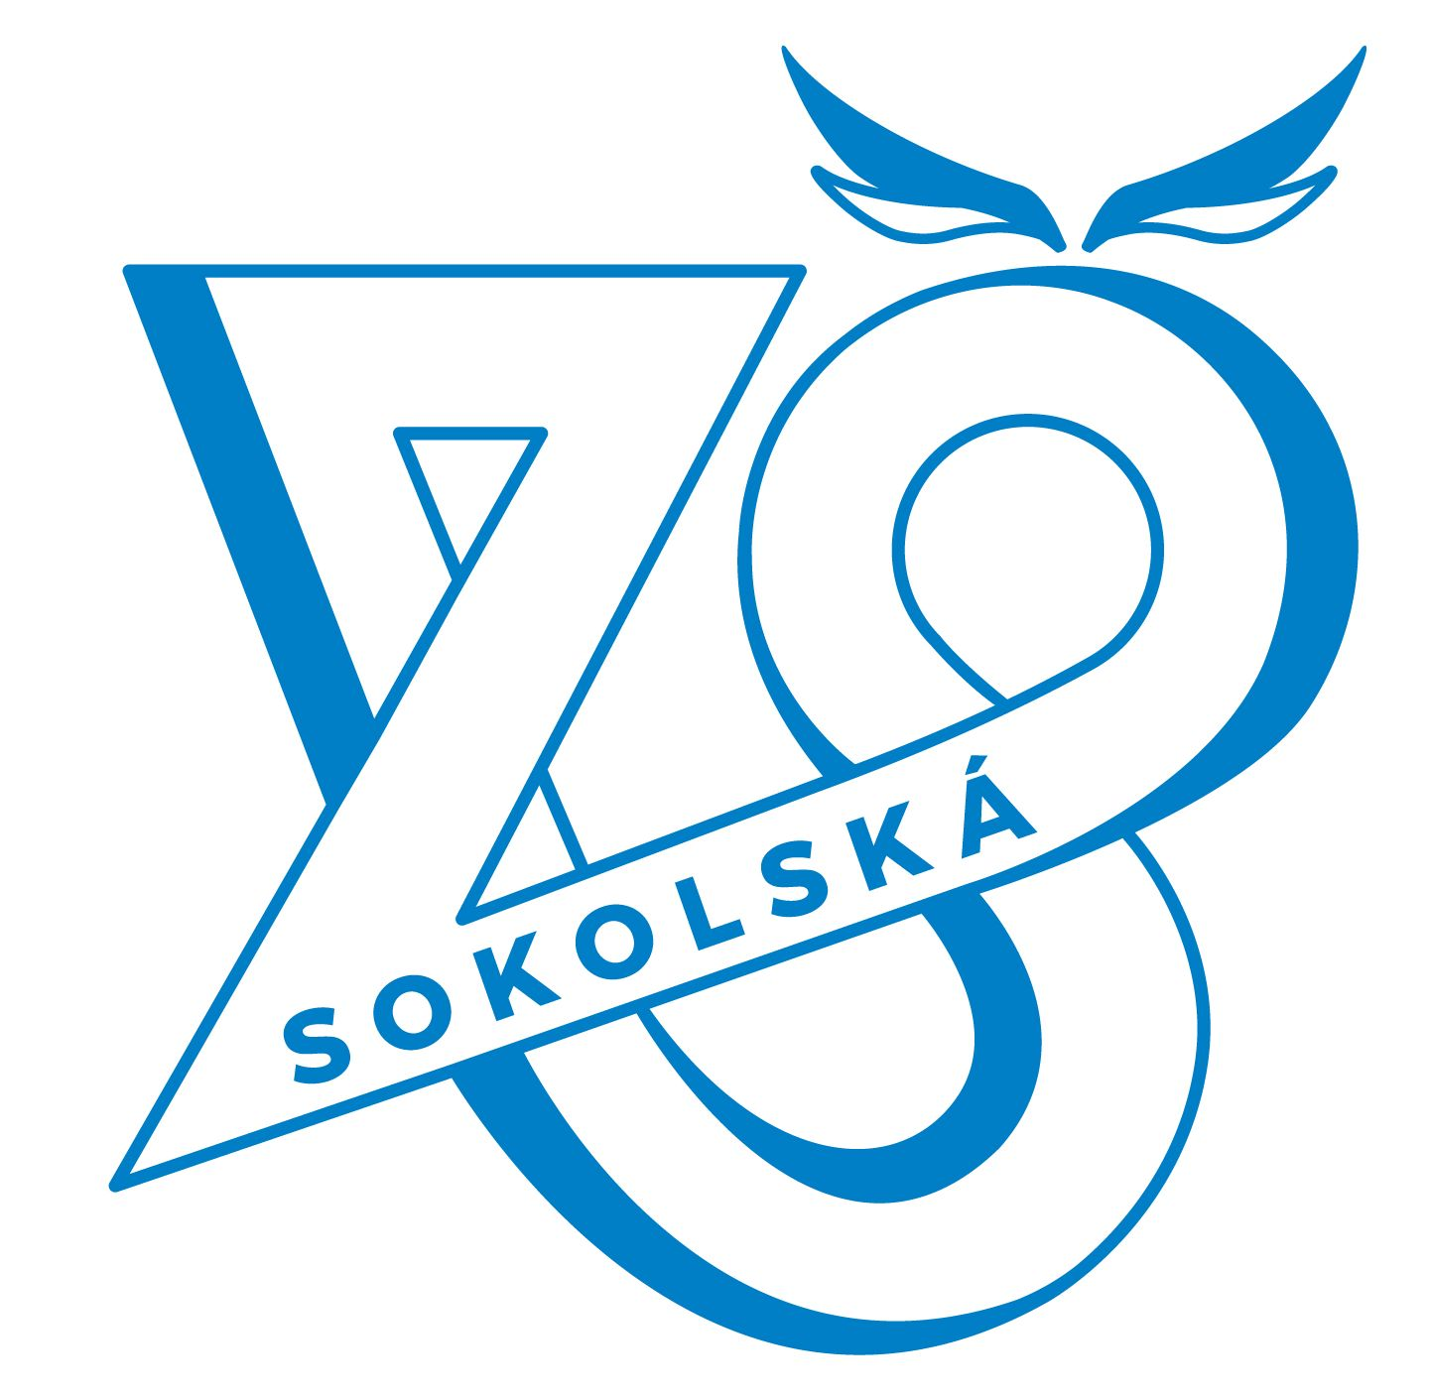
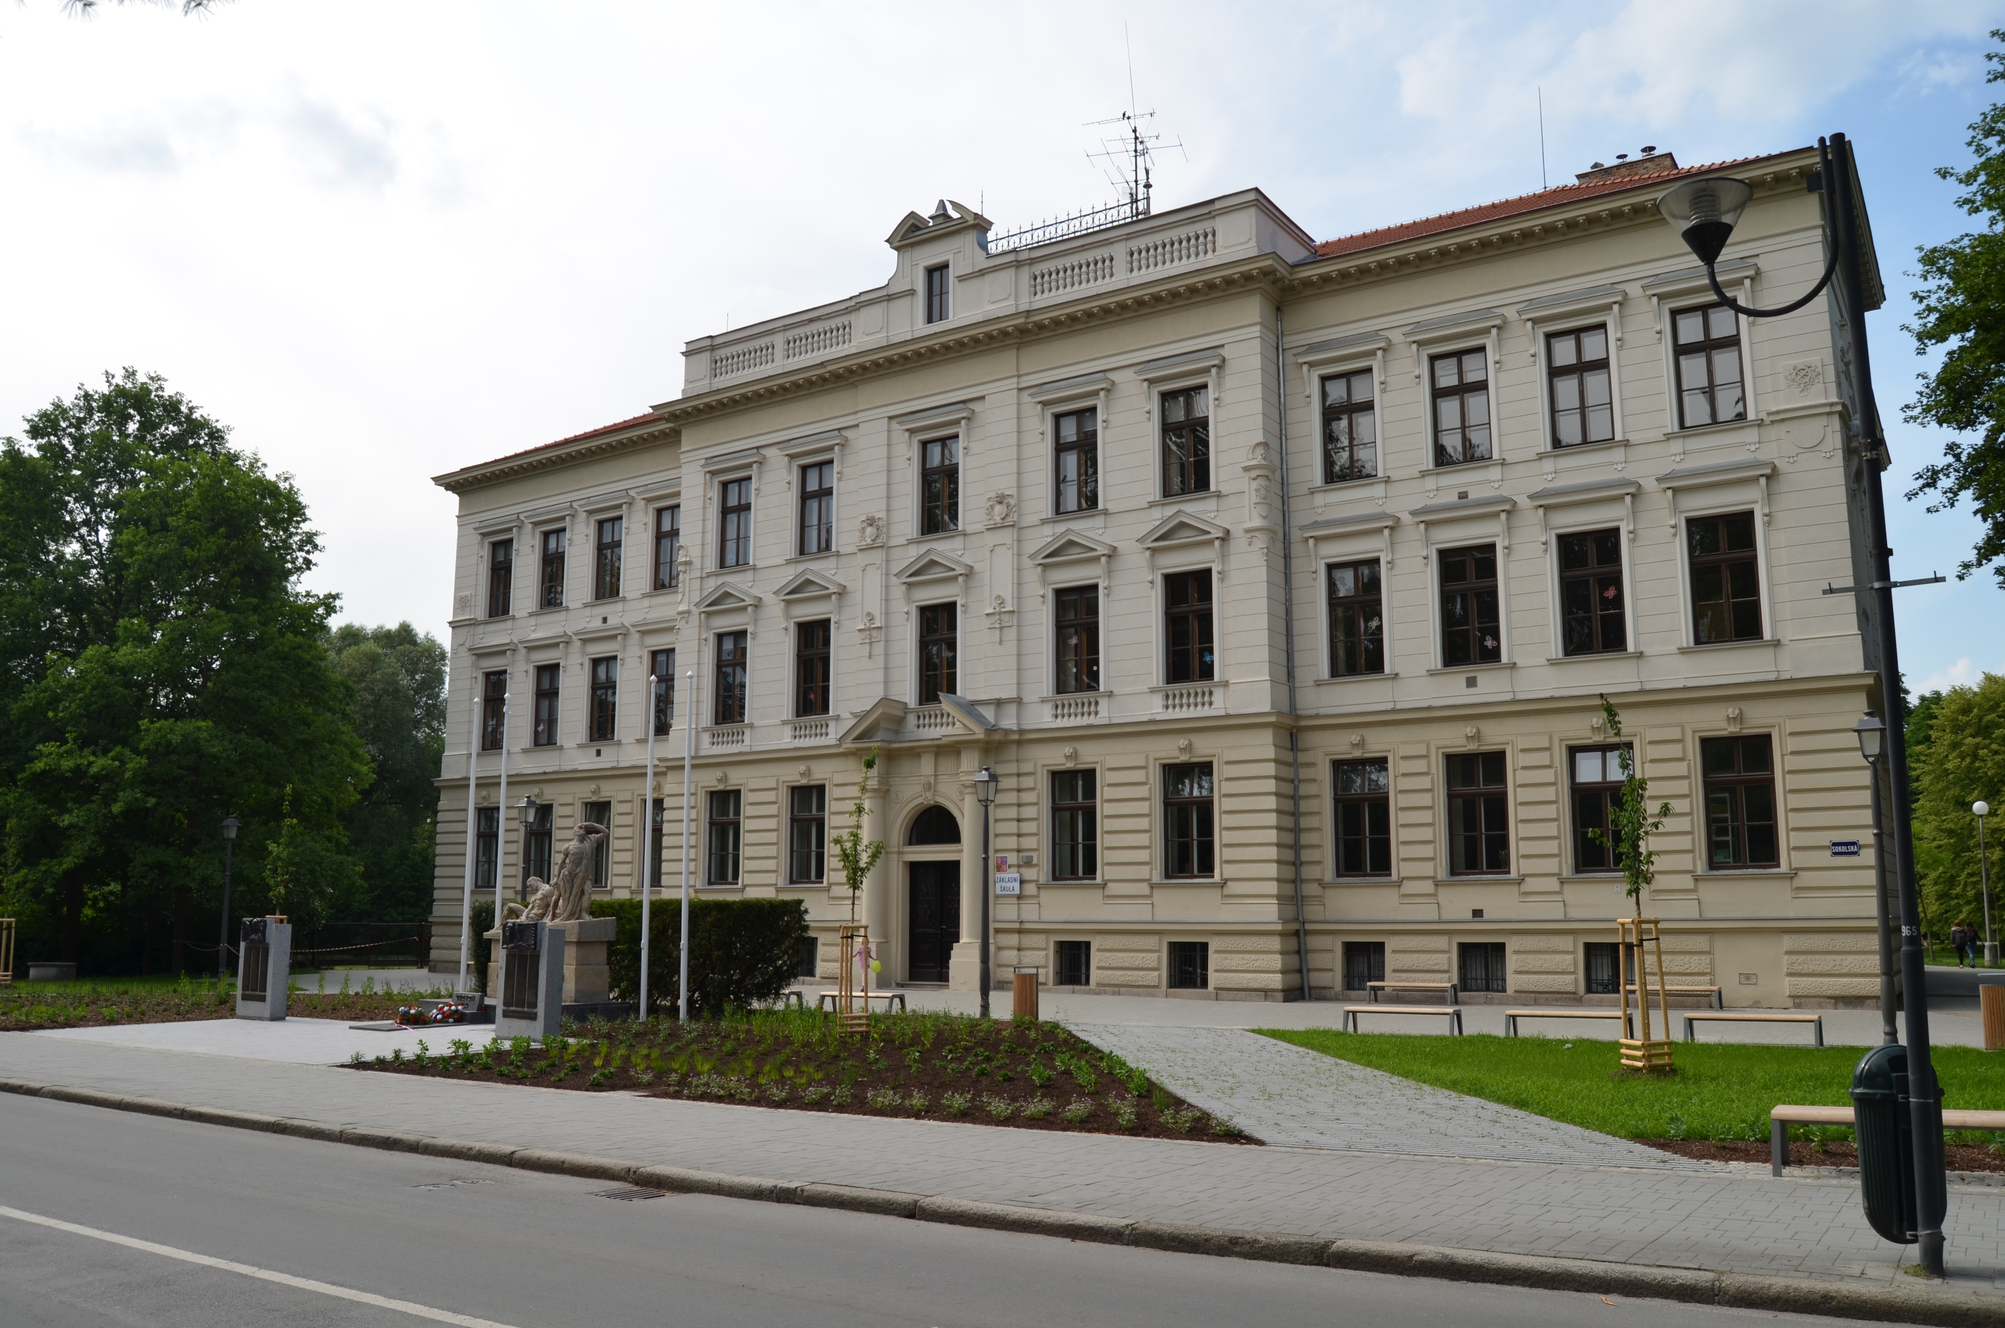

Základní škola, Sokolská ulice 296, Třeboň, 379 01

Třeboň 25.11.2022

Věc: Objednávka

BREZKA interier s.r.o., Na Návsi 102, Nupaky 251 01
IČ 10745106

Objednáváme u Vás:

10 lavic - velikost 6 (výška desky 76 cm)
Deska 130 x 50 x 25 mm, dekor - světlý buk, laminování – hrany v barvě desky
RAL 8017
Kulaté rohy
Světlé kluzáky
20 židlí - velikost 6 (výška sedáku 46) - stejné barevné provedení

Prosím o zaslání faktury na adresu školy.

Děkuji

............................
Mgr. Ivan Rokos
ředitel školy

IČO: 60818174
DIČ: CZ60818174
IZO: 107721287
Telefon: 384724630
e-mail: irokos@1zstrebon.cz
Bankovní spojení: ČS a.s.J.Hradec
číslo účtu: 0602976369/0800

